Définition. Un ordre de grandeur d'un nombre est une valeur approchée simple de ce nombre.
Les ordres de grandeurs sont utiles lorsque l’on manque de temps et on cherche à avoir rapidement une idée du résultat par calcul mental.
Exemple. Détermine un ordre de grandeur de 546,3 + 52.
546,3 est proche de 550 et 52 est proche de 50 or 550 + 50 = 600 donc le résultat doit être proche de 600.
Exemple. Détermine un ordre de grandeur de 65,7 $×$ 4,1.
65,7 est proche de 65 et 4,1 est proche de 4 donc le résultat doit être proche de 260.
Règle. Pour poser et effectuer une addition ou une soustraction de nombres décimaux, on place les nombres les uns en dessous des autres, de sorte que les virgules soient alignées verticalement.
Exemples.
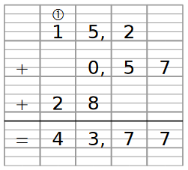  Addition bien posée | 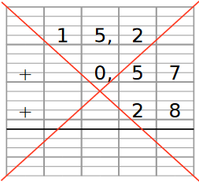  Addition mal posée | 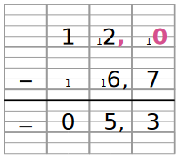  Pour poser la soustraction 12 – 6,7 on place les nombres correctement et on ajoute un zéro pour que les deux nombres aient le même nombre de chiffres dans leurs partie décimales (en effet, 12 = 12,0).
Règle. Pour multiplier par 10, on décale les chiffres de 1 rang à gauche. Exemple. 0,47 $×$ 10 = 4,7
Règle. Pour multiplier par 100, on décale les chiffres de 2 rangs à gauche.
Exemple. 35 $×$ 100 = 35,00 $×$ 100 = 3 500
Règle. Pour multiplier par 1 000, on décale les chiffres de 3 rangs à gauche.
Exemple. 0,45 $×$ 1 000 = 0,450 $×$ 1 000 = 450
Règle. Pour diviser par 10, on décale les chiffres de 1 rang à droite. Exemple. 27 $÷$ 10 = 2,7
Règle. Pour diviser par 100, on décale les chiffres de 2 rangs à droite. Exemple. 456,5 $÷$ 100 = 4,565
Règle. Pour diviser par 1 000, on décale les chiffres de 3 rangs à droite. Exemple. 0,3 $÷$ 1 000 = 0 000,3 $÷$ 1 000 = 0,000 3.
Remarque. Multiplier par $0,1=\frac{1}{10}$ c’est diviser par 10 (décale 1 rang à droite)
Remarque. Multiplier par $0,01=\frac{1}{100}$ c’est diviser par 100 (décale 2 rangs à droite). Etc …

